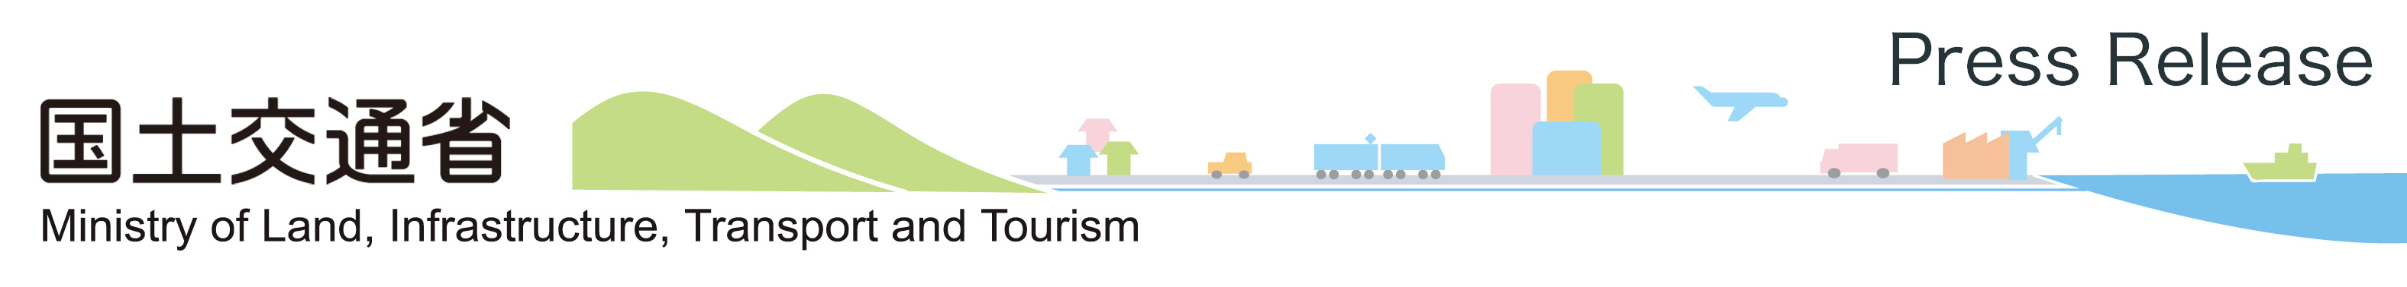

〈環境省 同時発表〉

（お問い合わせ先）
総合政策局環境政策課 藤田、中倉
電話（代表）03-5253－8111
（内線）24303、24324
電話（直通）03-5253－8268

平成20年9月2日
国土交通省

「１人１日１ｋｇのＣＯ２削減」応援キャンペーンの協賛企業について

（お知らせ）

チーム・マイナス６％では、ホームページに特設サイト「めざせ！１人、１日、１kg ＣＯ２削減」を設け、「私のチャレンジ宣言」の受付等を行っています。この取組に多くの国民がご参加いただけるよう、「１人１日１kgのＣＯ２削減」応援キャンペーンを開始しました。
このキャンペーンにご参加いただける協賛企業を募集したところ、国土交通省関係については、新たに川崎汽船株式会社から協賛の申し出がありましたので、お知らせいたします。引き続き、協賛いただける企業の皆様からのご連絡をお待ちしています。

（１）趣旨

チーム・マイナス６％では、ホームページに特設サイト「めざせ！１人、１日、１kg ＣＯ２削減」を設け、「私のチャレンジ宣言」の受付等を行っています。
「『１人１日１kgのＣＯ２削減』応援キャンペーン」は、「私のチャレンジ宣言」に参加する人々に種々のメリットを提供すること等を通じて、温暖化防止のための国民運動の飛躍的拡大を目指すものです。
今般、国土交通省関係については、川崎汽船株式会社より協賛の申し出がありましたので、そのお取り組みいただける内容をお知らせします。
＜参考＞「私のチャレンジ宣言」

「１人１日１kgのＣＯ２削減」に向けて日常生活の中で実践しようと思う取組を「私のチャレンジ宣言」という形で国民から受け付けるもの。（平成１９年６月２０日（水）～）

【参加方法】チーム・マイナス６％のホームページ内の特設サイト（www.team-6.jp/try-1kg/）から入力
①アクセスした個人が、チャレンジメニューから自分が実践する項目を選択
②何グラムのＣＯ２削減となるかが算定され、「私のチャレンジ宣言カード」がダウンロードできる。（打ち出して各人が携帯する。）

（２）お取り組みいただける内容

川崎汽船株式会社
川崎汽船グループは、「1人、1日、1kg CO2削減」応援キャンペ－ンに協賛し、「私のチャレンジ宣言」を応援いたします。

＜協賛内容＞
９月11日から14日に開催される「メッセナゴヤ2008」（http://messenagoya.jp/）にて環境と安全運航に関する展示をいたします。『私のチャレンジ宣言カード』を会場の当社ブースにて提示された方（先着100名）に、当社オリジナル品をプレゼントいたします。

＜お問合せ先＞
川崎汽船株式会社（担当：大竹）
TEL ：03-3595-6538
E-mail：kljtyoeco@jp.kline.com
URL ：http://www.kline.co.jp

＜参考＞
川崎汽船株式会社のCO2排出量削減の取組概要について
2007年春から、伊勢・三河湾内における大型外航船による減速航行に取り組んでいます。（詳細については、川崎汽船株式会社のホームページ社会・環境レポート2008をご覧ください。）

